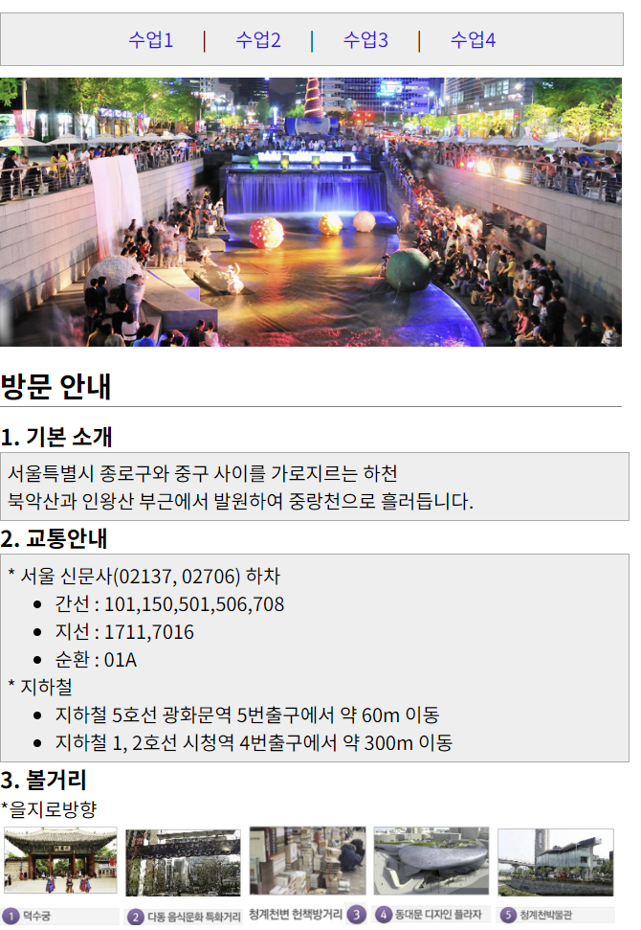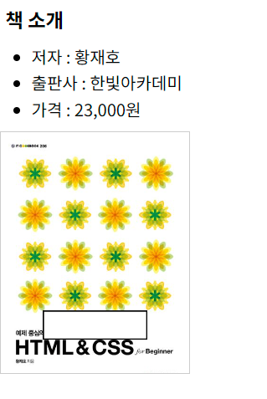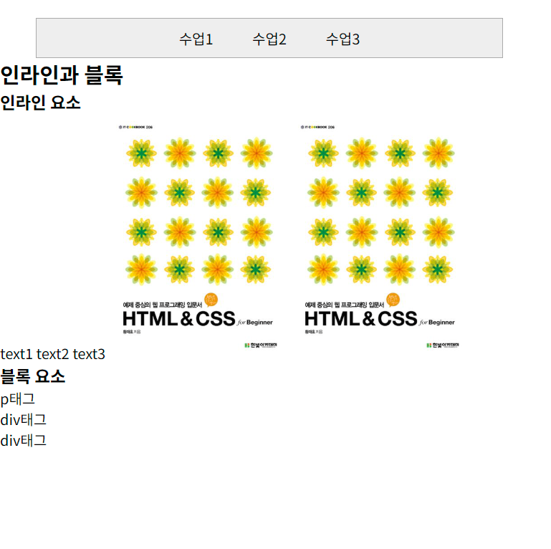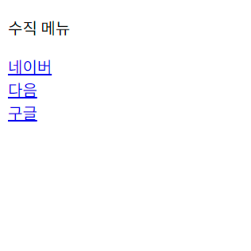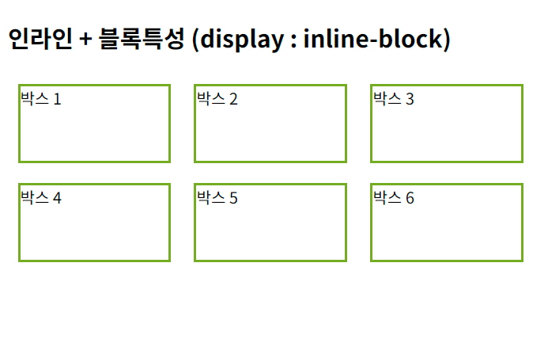

<!--index.html-->

<!DOCTYPE html>

<html lang="en">

<head>

    <meta charset="UTF-8">

    <meta name="viewport" content="width=device-width, initial-scale=1.0">

    <title>Document</title>

    <style>

        * {

            margin: 0;

            padding: 0;

        }

        a {

            text-decoration: none;

        }

        #menu {

            width: 500px;

            margin: 10px 0 10px 0;

            padding: 10px;

            text-align: center;

            background-color: #eeeeee;

            border:solid 1px #aaaaaa;

        }

        #menu li {

            display: inline;

            padding:0 10px 0 10px;

        }

        h2 {

            margin: 10px 0 10px 0;

            width: 520px;

            border-bottom: solid 1px gray;

        }

        .textbox {

            height: auto;

            width: 520px;

            padding: 5px 0 5px 5px;

            background-color: #eeeeee;

            border: solid 1px #aaaaaa;

        }

        .textbox ul{

            padding-left: 40px;

            list-style-type:initial;

        }

        img {

            display: inline;

        }

    </style>

</head>

<body>

    <ul id="menu">

        <li><a href="수업1.html" target="_blank">수업1</a></li>

        <li>|</li>

        <li><a href="수업2.html" target="_blank">수업2</a></li>

        <li>|</li>

        <li><a href="수업3.html" target="_blank">수업3</a></li>

        <li>|</li>

        <li><a href="수업4.html" target="_blank">수업4</a></li>

    </ul>

    <img src="청계천1.jpg" width="520px">

    <h2> 방문 안내 </h2>

    <h3>1. 기본 소개</h3>

    <div class="textbox">

        서울특별시 종로구와 중구 사이를 가로지르는 하천 <br>

        북악산과 인왕산 부근에서 발원하여 중랑천으로 흘러듭니다.

    </div>

    <h3>2. 교통안내</h3>

    <div class="textbox">

        * 서울 신문사(02137, 02706) 하차

        <ul>

            <li>간선 : 101,150,501,506,708</li>

            <li>지선 : 1711,7016</li>

            <li>순환 : 01A</li>

        </ul>

        * 지하철

        <ul>

            <li>지하철 5호선 광화문역 5번출구에서 약 60m 이동</li>

            <li>지하철 1, 2호선 시청역 4번출구에서 약 300m 이동</li>

        </ul>

    </div>

    <h3>3. 볼거리</h3>

    *을지로방향 <br>

    <img src="덕수궁.jpg" width="100px">

    <img src="음식문화거리.jpg".jpg width="100px">

    <img src="헌책방거리.jpg" width="100px">

    <img src="디자인플라자.jpg" width="100px">

    <img src="청계천박물관.jpg" width="100px">

    <br>

    <img src="덕수궁text.jpg" width="100px">

    <img src="음식문화거리text.jpg" width="100px">

    <img src="헌책방거리text.jpg" width="100px">

    <img src="디자인플라자text.jpg" width="100px">

    <img src="청계천박물관text.jpg" width="100px">

</body>

</html>

<!--수업1.html-->

<!DOCTYPE html>

<html lang="en">

<head>

    <meta charset="UTF-8">

    <meta name="viewport" content="width=device-width, initial-scale=1.0">

    <title>Document</title>

    <style>

        * {

            margin:0;

            padding:0;

        }

        h3 {

            margin: 5px 0 5px 5px;

        }

        ul {

            margin:10px 0 10px 30px;

        }

        li {

            margin-top: 2px;

        }

        #banner {

            width:180px;

            height:230px;

            background-image:url("book.jpg");

            background-size: cover;

            border:solid 1px #cccccc;

        }

        #banner img{

            margin:170px 0 0 40px;

            width:100px;

        }

    </style>

</head>

<body>

    <h3>책 소개</h3>

    <ul>

        <li>저자 : 황재호</li>

        <li>출판사 : 한빛아카데미</li>

        <li>가격 : 23,000원</li>

    </ul>

    <div id="banner"><img src="botton.png"></div>

</body>

</html>

<!--수업2.html-->

<!DOCTYPE html>

<html lang="en">

<head>

    <meta charset="UTF-8">

    <meta name="viewport" content="width=device-width, initial-scale=1.0">

    <title>Document</title>

    <style>

        *{

            margin: 0;

            padding: 0;

        }

        ul {

            list-style-type: none;

        }

        #menu {

            width: 500px;

            padding: 10px;

            margin:20px 0 0 40px;

            background-color: #eeeeee;

            border:solid 1px #aaaaaa;

            text-align: center;

        }

        #menu li {

            display: inline;

            padding-left: 20px;

            padding-right: 20px;

        }

    </style>

</head>

<body>

    <ul id="menu">

        <li>수업1</li>

        <li>수업2</li>

        <li>수업3</li>

    </ul>

    <h2>인라인과 블록</h2>

    <h3>인라인 요소</h3>

    <span>text1</span>

    <span>text2</span>

    <span>text3</span>

    <img src="book.jpg" width="200">

    <img src="book.jpg" width="200">

    <h3>블록 요소</h3>

    <p>p태그</p>

    <div>div태그</div>

    <div>div태그</div>

</body>

</html>

<!--수업3.html-->

<!DOCTYPE html>

<html lang="en">

<head>

    <meta charset="UTF-8">

    <meta name="viewport" content="width=device-width, initial-scale=1.0">

    <title>Document</title>

    <style>

        a {

            display: block;

        }

    </style>

</head>

<body>

    <p>수직 메뉴</p>

    <a href="http://naver.com" target="_blank">네이버</a>

    <a href="http://daum.net" target="_top">다음</a>

    <a href="http://google.com" target="_self">구글</a>

</body>

</html>

<!--수업4.html-->

<!DOCTYPE html>

<html lang="en">

<head>

    <meta charset="UTF-8">

    <meta name="viewport" content="width=device-width, initial-scale=1.0">

    <title>Document</title>

    <style>

        .green_box {

            display: inline-block;

            width: 150px;

            height: 75px;

            margin: 10px;

            border: solid 3px #73AD21;

        }

    </style>

</head>

<body>

    <h2>인라인 + 블록특성 (display : inline-block)</h2>

    <div class="green_box">박스 1</div>

    <div class="green_box">박스 2</div>

    <div class="green_box">박스 3</div>

    <div class="green_box">박스 4</div>

    <div class="green_box">박스 5</div>

    <div class="green_box">박스 6</div>

</body>

</html>